

Manual Expense: Adiantamento - JBS

# A blue and black logo Description automatically generatedComo Solicitar Adiantamento

Neste manual, você vai aprender a solicitar um adiantamento. Os adiantamentos devem ser solicitados em casos de planejamento de viagem, em que serão necessários um valor para pagamento de despesas planejadas.

Para cadastro no Paytrack para solicitação de Adiantamento, o colaborador antes de se cadastrar no Paytrack, deve ter cadastro dos

dados bancários e tipos de terceiro 5 e 57 cadastrados no ERP:

**JBS SA » 01 - Cadastro ERP » 2 - Colaborador » 4 - Altera Dados**.

Com os dados cadastrados no ERP, abrir chamado para cadastro no Paytrack:

**»Intranet JBS » Service Desk » JBS S/A » 09 - Suprimentos Corporativo América do Sul » Suprimentos Viagens » Cadastro/Alteração Sistema de Reembolso » 01 - Cadastro de colaborador**

Para o Adiantamento, o prazo de pagamento é de 3 dias úteis, após a integração no ERP. Em caso de devolução de valores não utilizados em adiantamento, o colaborador deve efetuar a devolução, utilizando uma das contas abaixo:

# A blue and black logo Description automatically generatedComo Solicitar Adiantamento

O depósito deve ser identificado, com o **CPF do colaborador**, para facilitar a identificação junto ao Financeiro.

Você vai encontrar dois tipos de adiantamentos:

* • **Adiantamento Moeda Nacional** - *Este fluxo deve ser utilizado em caso de solicitações de adiantamento em Real. A Política permite somente um adiantamento em Moeda Nacional por vez.*
* • **Crédito em Conta-** *Os depósitos são efetuados assim que o relatório for aprovado. Se aprovado até as 18h, o valor será creditado no próximo dia útil. Caso os dados bancários estejam com algum erro, é necessário abrir um chamado no Service Desk através do caminho:* JBS SA » 01 - Cadastro ERP » 2 - Colaborador » 6 - Altera Dados.

***OBS:*** *Após a resolução do chamado enviar um e-mail para* [*andre.rogerio@jbs.com.br*](mailto:andre.rogerio@jbs.com.br) *, para que o processo seja reenviado para pagamento.*

Para qualquer dúvidas em relação a ferramenta, entrar em contato através do e-mail [**suporte.paytrack@jbs.com.br**.](mailto:suporte.paytrack@jbs.com.br) O horário de

# A blue and black logo Description automatically generatedPolítica Expense

Na solicitação de um Reembolso, existem regras específicas na Política Interna de Viagens:

* + **Nacional:** 4 dias úteis

Prazo de antecedência na solicitação:

* + **Internacional:** 7 dias úteis

Na prestação de contas dos adiantamentos, existem também as validações das despesas inseridas

* **Refeição São Paulo, Rio de Janeiro e Brasília:** Até R$60,00 por despesa;
* **Refeição em Demais Cidades do Brasil:** Até R$50,00 por despesa;
* **Refeição Internacional:** Até US$45,00 por despesa;
* **Quilometragem:** R$ 0,93 por KM
* **Hotel Brasil:** Até R$275,00 por pernoite;
* **Hotel Internacional:** Até US$250,00 por pernoite;

# A blue and black logo Description automatically generatedPolítica de Utilização

* + **ALERTA DE PALAVRAS NO CUPOM FISCAL:** *O sistema identifica algumas palavras no cupom fiscal e alerta o aprovador.*

**Exemplo**: *cigarro, cerveja, vinho, etc*.

*O usuário deve retirar o valor destes itens do reembolso e inserir na “Justificava” da despesa sobre essa informação, para ciência do aprovador.*

## ALERTA DE PALAVRAS NO CUPOM FISCAL

*O sistema identifica algumas palavras no cupom fiscal e alerta o aprovador.*

**Exemplo**: *cigarro, cerveja, vinho, etc*.

*O usuário deve retirar o valor destes itens do reembolso e inserir na “Justificava” da despesa sobre essa informação, para ciência do aprovador.*

## ALERTA DE DUPLICIDADE DE CUPOM FISCAL

*O sistema identifica e alerta quando o cupom fiscal da despesa já foi utilizado em outro relatório ou outra despesa. O Paytrack identifica a duplicidade, quando as notas apresentam o mesmo estabelecimento, data, hora (hora, minuto, segundo) e valor. O aprovador consegue visualizar o que gerou a duplicidade e seguir ou não com a aprovação. Ao efetuar a*

# A blue and black logo Description automatically generatedAcesso ao Paytrack

## WEB APP

Para acessar a plataforma você receberá um e-mail com as suas informações de usuário.



Utilize-as para entrar no Paytrack através do link: <https://login.paytrack.com.br/>.

Na página inicial, digite o seu usuário e clique em **“Próximo”** e insira sua senha . Em seguida, o sistema solicitará a sua senha. Digite-a e clique em **“Entrar”.**

Para efetuar o acesso, deve ser efetuado o download do aplicativo pelo Play Store. Na página inicial, digite o seu usuário e clique em **“Próximo”** e insira sua senha . Em seguida, o sistema solicitará a sua senha. Digite-a e clique em **“Entrar”.**

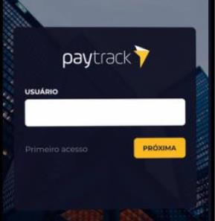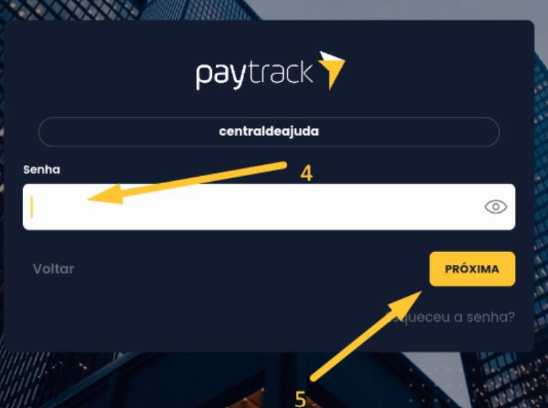

**OBS**: O primeiro acesso deve ser efetuado via WEB, para que o colaborador verifiquei seu perfil, antes de utiliza a

# A blue and black logo Description automatically generatedCriar Adiantamento

## WEB

Para solicitar um Adiantamento no site do Paytrack, clique na opção de Adiantamento, conforme descrição na página inicial, de acordo com sua empresa. Para iniciar o relatório, insira a **“Descrição”.** O objetivo é explicar o motivo da solicitação do seu reembolso. Selecione o motivo que melhor se identifica com seu relatório de despesa e clique em **“Confirmar”**. Caso você seja solicitante de um relatório, haverá um terceiro campo a ser preenchido, informando para quem será o relatório que está sendo criado.

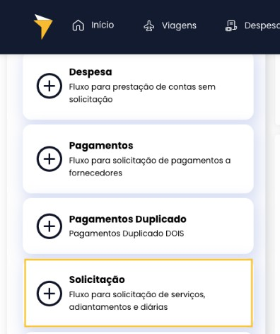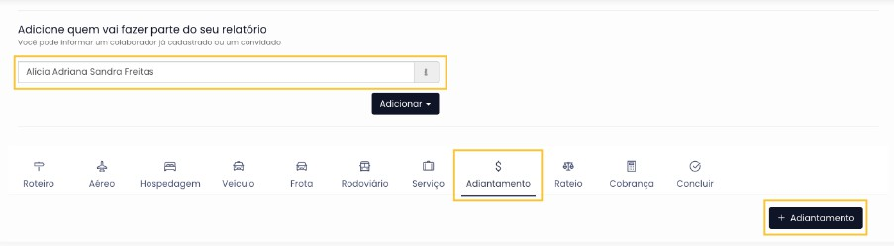

# A blue and black logo Description automatically generatedCriar Adiantamento

## APP

Para começar o lançamento das despesas que precisar ser solicitadas o reembolso para a empresa, você precisar criar o relatório dentro do APP Paytrack. Para isso, bastar clicar em **“Adiantamento”** e em seguida, clique no **“Novo”.**

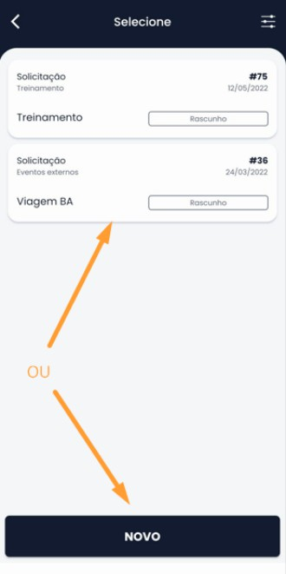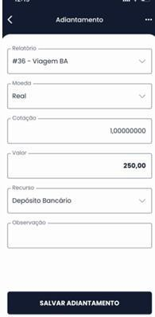O colaborador deverá preencher as informações solicitadas, como *“Descrição”, “Motivo”, “Data*” e clicar em *“Salvar”,* para gerar o número do seu relatório.

# A blue and black logo Description automatically generatedVerificar Centro de Custo

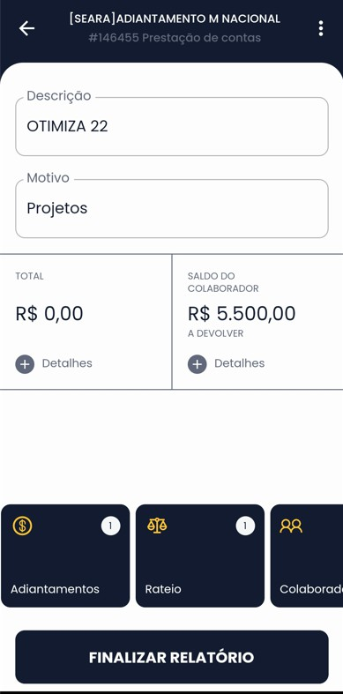

Em seu relatório de Adiantamento, o Paytrack já informará o centro de custo o qual você pertence (cadastrado no RH). Para verificar o centro de custo, você deve clicar em **"Rateio"**. O colaborador também deve verificar a “Unidade de Negócio” que o relatório foi criado, está correta com a unidade que você pertence. Caso seja necessário a atualização, deve ser aberto um chamado solicitando.

## WEB APP

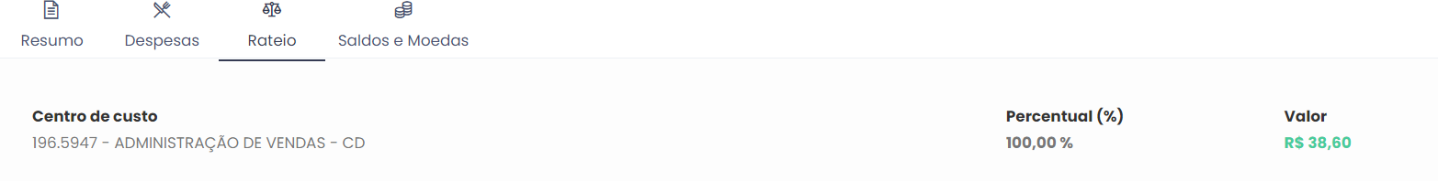

**IMPORTANTE:** Após verificar as informações, finalizar o relatório, onde o status ficará como “Aprovação”. Após a aprovação, haverá integração para pagamento. Após a aprovação, o status ficará como “Prestação de contas”, para que

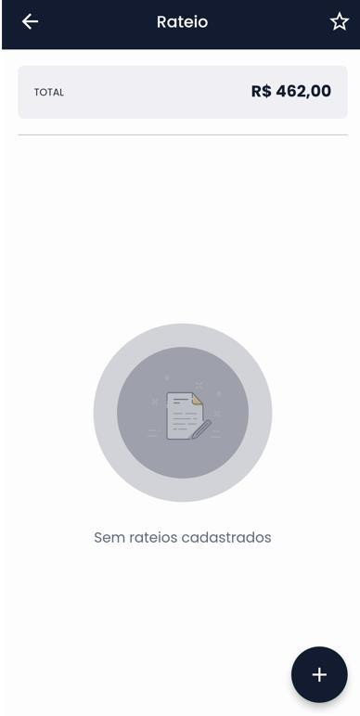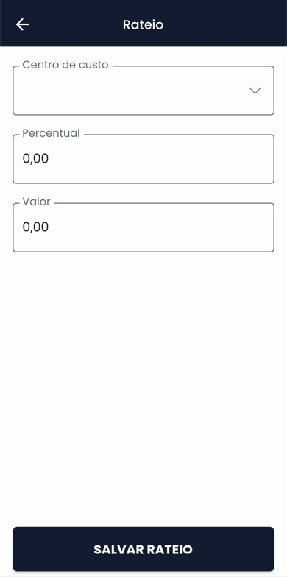

seja inserido as despesa para efetuar a prestação de contas.

# A blue and black logo Description automatically generatedPrestação de Contas

Nesta etapa, você irá inserir os comprovantes das despesas que você pagou com recursos do adiantamento realizado.

Clique no ícone **"Despesas"** e em seguida clique no botão **“+ Despesas”** para cadastrar uma nova despesa. Clique em **"Selecione"** para selecionar nos seus arquivos a foto do comprovante fiscal, que já deve estar armazenada no seu computador. Em seguida, preencha as informações referentes ao comprovante (“*Tipo de Despesa”, “Valor”, “Data”, “Pagamento” e “Justificativa da Despesa”*). Ao finalizar, clique em **"Confirmar"**.

## WEB

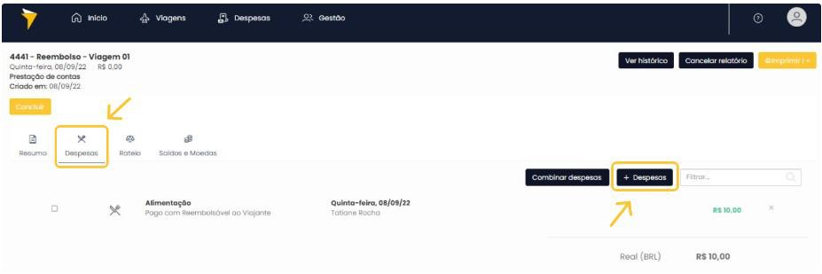

**OBS:** Na despesa também é possível inserir “Anexo” caso seja necessário.

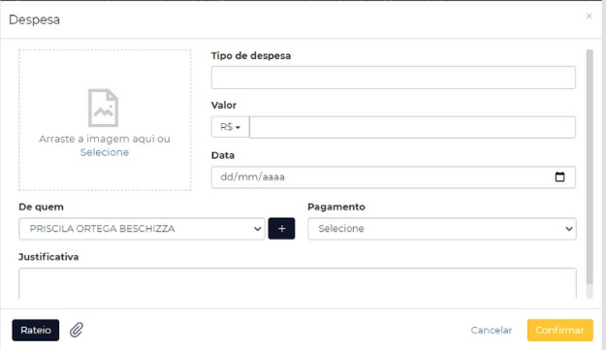

# A blue and black logo Description automatically generatedPrestação de Contas

Nesta etapa, você irá inserir os comprovantes das despesas que você pagou com recursos do adiantamento realizado. Pelo APP, você deve seguir o passo a passo: “Despesas” > **“+”**, seleciona a Imagem e em seguida, preencha as informações .

**APP**

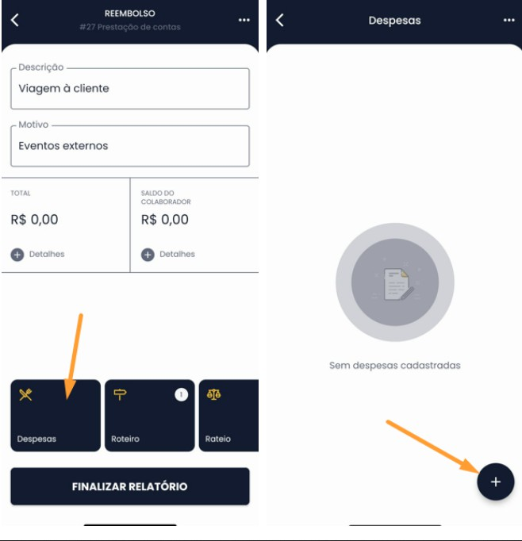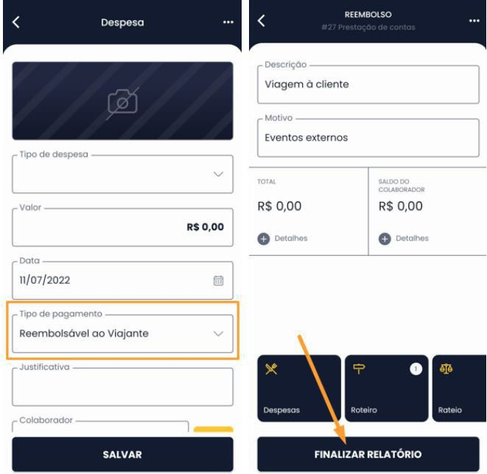

# A blue and black logo Description automatically generatedPrestação de Contas

Para inserir a imagem na despesa, o sistema te apresenta três opções:

## APP

* **Câmera:** A*o clicar, abrirá a câmera do seu celular, para registrar a nota na hora;*
* **Imagem:** V*ocê irá anexar a imagem, a partir de sua galeria de fotos ( armazenada na memória do seu celular);*
* **QRCode:** *Abrirá a Câmera, para a leitura do QRcode da nota a ser lançada;*

O sistema também possibilita inserir anexo nas despesas, para casos de documentos maiores ou complementação da comprovação da despesa inserida. Para inserir o anexo, você deve clicar nos e clicar em **“Anexo”,** onde você deve anexar o documento.

# A blue and black logo Description automatically generatedPrestação de Contas

O Paytrack permite também que uma despesa seja rateada para um ou mais colaboradores, dentro da despesa que está sendo lançada. Para dividir suas despesas basta acessar seu relatório:

**“Despesas”** > **Clicar na despesa desejada** > Clicar no botão **“+”**, no item **“De quem”,** > Clicar em **“Adicione”** > Selecionar a pessoa

que irá dividir a despesa com você > clicar no botão **“Confirmar”.**

**WEB APP**

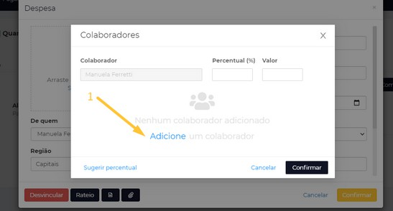

# A blue and black logo Description automatically generatedPrestação de Contas

O APP do Paytrack disponibiliza também o item **“Digitalizar Despesas”**, onde o colaborador fotografa das notas, diretamente pelo APP e pode armazená-las através do item **“Despesas a Classificar”**. Neste caso, você pode vincular a nota disponível nesse item a um relatório já existente ou criar um novo relatório, pela WEB e também pelo APP.

**APP**

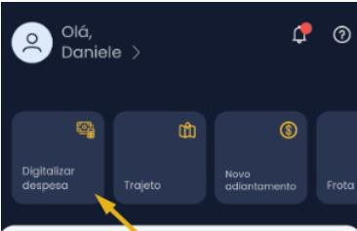

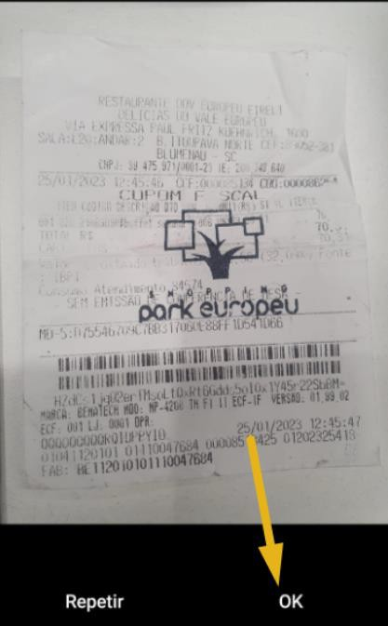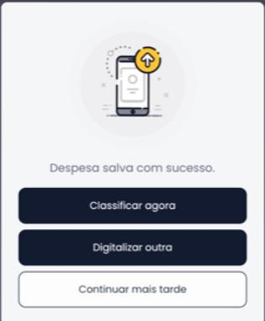Clique em **"Classificar Agora"** para incluir a despesa em um relatório e fazer sua classificação, ou clique em **"Continuar Mais Tarde"** para salvar a foto e classificar depois a despesa, deixando como **"Despesas a Classificar".** Você também pode continuar registrando imagens dos seus comprovantes fiscais clicando em **"Digitalizar Outra".**

# A blue and black logo Description automatically generatedClassificar Despesa

Após fotografar a notas e ficarem armazenadas no Paytrack, você deve acessar o item **“Despesas a classificar”,** para incluí-las em um relatório. A inclusão pode ser efetuada tanto pela WEB quanto pelo APP, em um relatório já criado ou em um novo, que será criado. Para classificar uma despesa, clicar em “Despesas a Classificar” > **"Selecionar" >** selecionar as despesas que deseja classificar **>** clicar em **"Selecionar Relatório" >** clicar no relatório que deseja classificar as despesas e **"Confirmar":**

**APP**

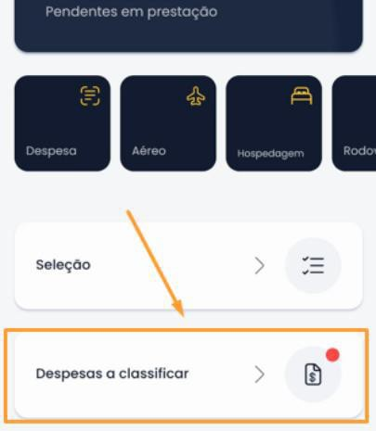

# A blue and black logo Description automatically generatedClassificar Despesa

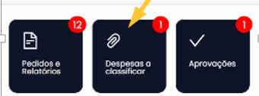Pela WEB, também é utilizado o item **“Despesas a Classificar”,** vinculando as despesas de forma automática, em um relatório já criado ou criando um novo, a partir desse item, através do item **“Ligar”**.

Em seguida, o colaborador deverá selecionar o relatório que será vinculado as despesas. Caso já exista um relatório criado, basta selecionar o mesmo. Se não existe um relatório criado, você deve clicar em **“Novo Relatório”**, preencher os itens solicitados, e clicar em **“Confirmar”**.

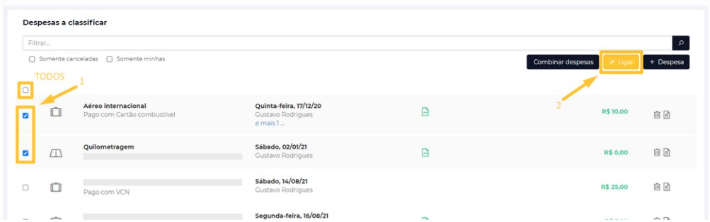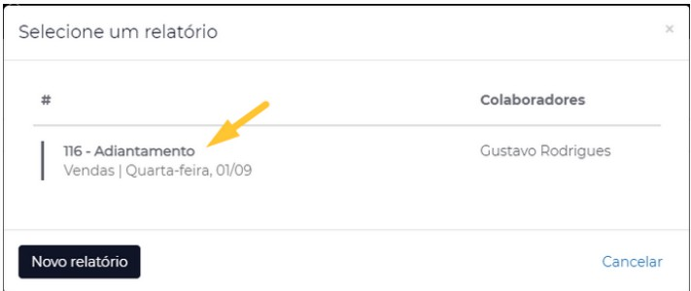

# A blue and black logo Description automatically generatedDesvincular Despesa

Quando há situações de relatórios efetuados de forma incorreta, sendo necessário a criação de um novo relatório, o sistema te possibilita **desvincular a despesa do relatório incorreto e vincular em um novo relatório.** Dessa forma, não há necessidade de lançar todas as despesas novamente.

## WEB APP

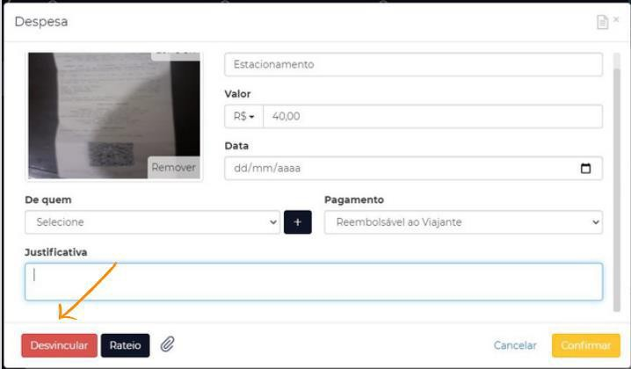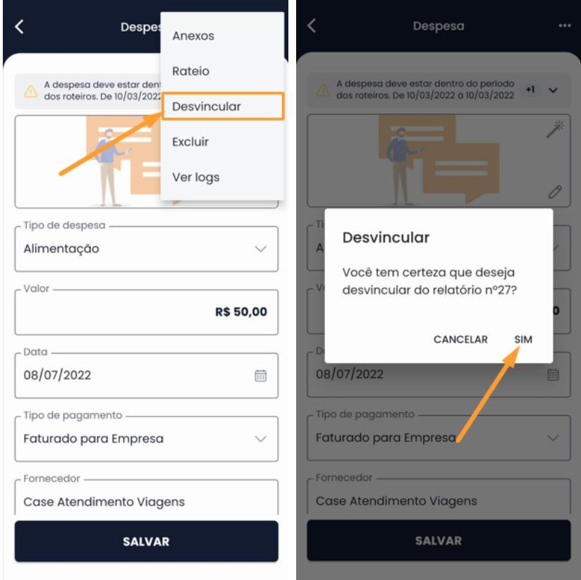Clicar em **"Despesa"** e clicar na despesa a ser desvinculada. Após isso, clicar em **"Desvincular"** e **“Confirmar”.**

Clicar em **"Despesa"** e clicar na despesa a ser desvinculada, clicar nos três pontinhos ao lado direto. Após isso, clicar em **"Desvincular"** e **“Confirmar”.**

# A blue and black logo Description automatically generatedDesvincular Despesa

As despesas desvinculadas estarão disponíveis novamente para serem vinculadas em um novo relatório, através do item

**"Despesas a Classificar"**, na página inicial do Paytrack, na WEB e no APP.

Com a despesa disponível, o colaborador pode novamente classificar a despesa em um outro relatório, através desse item.

**APP**

**WEB**



# A blue and black logo Description automatically generatedInformações – Prestação de Contas

* **GASTO COM VALOR EXATO DO QUE FOI ADIANTADO** – O colaborador entra no relatório que solicitou o adiantamento, insere as notas e as descrições das despesas e envia para as aprovações. Após a aprovação, o título será quitado no ERP.
* **GASTO COM VALOR MAIOR DO QUE FOI ADIANTADO** - O colaborador entra no relatório que solicitou o adiantamento, insere as notas e as descrições das despesas e envia para as aprovações. Após aprovado o relatório, o ERP lança dois documentos: um para quitar o adiantamento e outro para pagar o colaborador. O pagamento para o colaborador será sempre Crédito em Conta, de acordo com os dados bancários cadastrados em seu perfil no ERP.
* **GASTO COM VALOR MENOR DO QUE FOI ADIANTADO** - O colaborador acessa o relatório que solicitou o adiantamento e insere as notas das despesas que utilizou o adiantamento . O valor que não foi utilizado deve ser depositado na conta da JBS, informando o número do relatório do adiantamento, como o identificador do depósito e o comprovante, deve ser lançado no relatório, como uma despesa de **DEVOLUÇÃO DE ADIANTAMENTO.** O valor **NUNCA DEVE SER ARREDONDADO** e sim exatamente o valor informado.

**IMPORTANTE:** *O valor a ser depositado como devolução para a empresa, deve ser* ***EXATAMENTE O INDICADO NO CAMPO*** *“Saldos e*

*Moedas”, para que a prestação de contas seja exatamente o mesmo valor, do valor que foi adiantamento.*

# A blue and black logo Description automatically generatedDevolução de Adiantamento

Em casos que o colaborador não utilize todo o valor solicitado no adiantamento, o valor deverá ser devolvido para a empresa

através de depósito bancário. Para isso, o colaborador deverá depositar o valor não utilizado na conta da empresa.

Após a devolução do valor a empresa, o comprovante da devolução deverá ser inserido no relatório de adiantamento utilizando o tipo de despesa **"Devolução do Adiantamento Não Utilizado".**

Após inserir as informações, clique em "**Concluir",** para finalizar o relatório.

**IMPORTANTE:** *Antes de efetuar a devolução do valor, verifique o item* ***“Saldos e Moedas”*** *em seu relatório, onde estará informado exatamente o valor a ser devolvido a empresa. Os Adiantamentos que possuem devolução de valor, devem ter o mesmo valor o que foi adiantamento e o que foi prestado contas.*

# A blue and black logo Description automatically generatedFinalizar Relatório

Para finalizar seu relatório de reembolso no Paytrack e encaminhar para a aprovação do gestor responsável, você precisa finalizar o relatório, para que siga o fluxo de aprovação.

## WEB APP

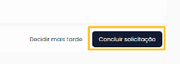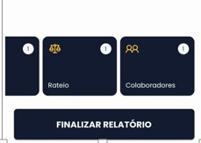Após inserir as despesas e conferir todas as informações, clicar no ícone **“Concluir Solicitação”**

Após inserir as despesas e conferir todas as informações, clicar no ícone **“Finalizar Relatório”**



Pronto! Agora, seu relatório já foi para a próxima fase, que é a conferência / aprovador do seu gestor. Para acompanhar

seu relatório, você pode acessar o menu **"Pedidos e Relatórios"**, onde você encontrará todos os relatórios feitos por você e poderá visualizar o status de cada um.

# A blue and black logo Description automatically generatedDúvidas - Paytrack

Em casos de dúvidas ou erros na utilização da ferramenta, por gentileza seguir os canais de Atendimento do Paytrack

## APP

Acesse o seu **Pay**track pela plataforma APP e em seguida, **clique** no ícone https://atendimento.paytrack.com.br/hc/article_attachments/21236250131863 e em **"Central de Ajuda“**. Dentro da página **"Ajuda"** no campo **"Perguntas frequentes"**, **clique** em **“Tenho um**

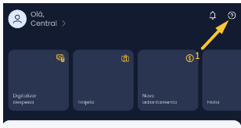**Problema"** e você vai selecionar o tipo de problema, descrever o ocorrido e clicar em “Enviar”.

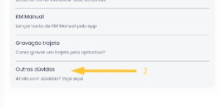

No mesmo local, o APP disponibiliza o item **“Outras Dúvidas”**, que você pode acessar e verificar as perguntas e dúvidas frequentes sobre o sistema.